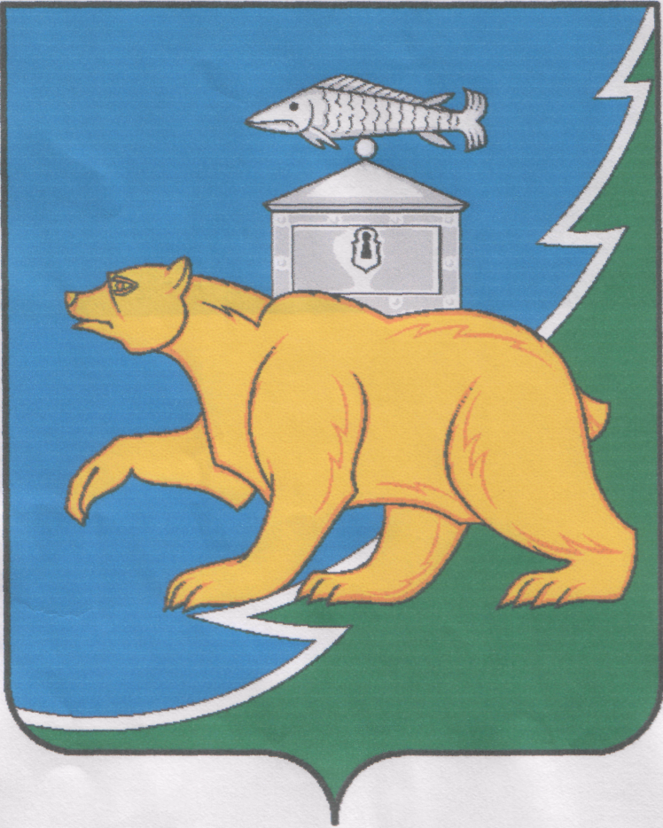

**Российская Федерация**

**Собрание депутатов Нязепетровского муниципального ОКРУГА**

**Челябинской области**

**РЕШЕНИЕ**

от 30 июня 2025 года № 236

г. Нязепетровск

|  |
| --- |
| О внесении изменения в решение Собрания депутатов Нязепетровского муниципального округа от 13 февраля 2025 года № 163 |

В соответствии с Трудовым кодексом Российской Федерации, решением Собрания депутатов Нязепетровского муниципального округа от 20 сентября 2024 года № 30 «Об утверждения положения об установлении систем оплаты труда работников муниципальных бюджетных и казенных учреждений», руководствуясь Уставом Нязепетровского муниципального округа Челябинской области, Собрание депутатов Нязепетровского муниципального округа Челябинской области

решает:

1. Внести в решение Собрания депутатов Нязепетровского муниципального округа от 13 февраля 2025 года № 163 «О признании утратившими силу некоторых решений Собрания депутатов Нязепетровского муниципального района» изменение, дополнив пункт 1 решения абзацем следующего содержания:

«в решение Собрания депутатов Нязепетровского муниципального района от 8 июля 2024 года № 605 Об оплате труда работников муниципального бюджетного учреждения «Физкультурно-спортивный комплекс г. Нязепетровска.».

2. Настоящее решение подлежит официальному опубликованию на Сайте Нязепетровского муниципального района Челябинской области (www.nzpr.ru, регистрация в качестве сетевого издания: Эл № ФС77-81111 от 17 мая 2021 г.).

3. Настоящее решение вступает в силу со дня его подписания и распространяется на правоотношения, возникшие с 1 января 2025 года.

Председатель Собрания депутатов

Нязепетровского муниципального округа А.Г. Бунаков